**الجمهورية العربية السورية**

**وزارة التعليم العالي**

**جامعة حلب**

**كلية الهندسة المعلوماتية**

**مشروع السنة الخامسة**

**التقرير الثاني للمشروع**

**بوابة الاستثمار العقاري**

**بإشراف:**

**د.عبد السلام قلعه جي**

**نائب عميد كلية الهندسةالمعلوماتيّة للشؤون العلميّة**

**الطلاب :**

**حسن صفوان حجار**

**رفعة الجاسم**

**سارة الدريس**

**أولاً: وظائف النظام:**

1. يمكن للمستخدم عرض جميع العقارات المعروضة للبيع .
2. يمكن للمستخدم عرض جميع العقارات المعروضة للأجار .
3. عرض كل العقارات التابعة لمنطقة محددة .
4. عرض كل العقارات حسب الموقع .
5. عرض كل العقارات التي سعرها ضمن مجال محدد .
6. عرض كل العقارات حسب تاريخ تسجيلها (تنازلياً) من الأحدث الى الأقدم .
7. عرض معلومات عن العقارات ( اسم العقار , سعره , صور عنه ,وصف ).
8. عرض كل العقارات ذات مساحة محددة .
9. عرض معلومات تفصيلية عن العقار ( السعر ,الموقع , المساحة , العنوان , عدد الغرف , عدد الحمامات ,عدد غرف النوم, وصف عن لعقار, صورعن العقار , .....الخ).
10. يستطيع الزبون التواصل مع صاحب العقار عبر ال Email (في حال أراد الآجار أو الشراء).
11. عرض موقع العقار على GoogleMap .
12. عرض عقارات بشكل عشوائي يقترحها الموقع على الزبون .
13. عرض عقارات مرتبطة بالعقارات التي يستعرضها الزبون.
14. يحتاج المستخدم (زبون أو مالك للعقار ) أن يسجل دخول إلى الموقع و الحصول على حساب خاص .
15. مالك العقار هو من يضيف العقار إلى الموقع عن طريق إدخال بيانات العقار المطلوبة .
16. في حال كان الموقع معروضاً للآجار :

* يتم تحديد مدة الآجار(كم شهر) .
* قيمة الآجار الشهري .
* اليوم المحدد للدفع من كل شهر .
* يعطي الموقع إشعار في حال انتهاء المدة المحددة للآجار أو في حال حان موعد الدفع .
* عرض العقارات المنتهية مدة ايجارها مع المدة الماضية على الانتهاء .
* عرض تفاصيل المالك و الزبون للعقار المنتهي مدة ايجاره.

**ثانياً: قاعدة البيانات والجداول و إدخال البيانات:**

يمكن إدخال أسماء المدن المتاحة في الموقع:

[INSERT](http://localhost:1234/phpmyadmin/url.php?url=https://dev.mysql.com/doc/refman/5.5/en/insert.html) INTO `city` (`Id`, `CountryId`, `CityName`, `DeletedAt`) [VALUES](http://localhost:1234/phpmyadmin/url.php?url=https://dev.mysql.com/doc/refman/5.5/en/miscellaneous-functions.html#function_values) (NULL, '1', 'Damascus', NULL), (NULL, '1', 'Der Alzor', NULL);

وذلك إلى جدول المدينة:

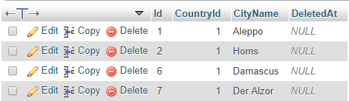

النظام بشكل مبدئي خاص بمدن الدولة السورية ولكن لاحقاً يمكن إضافة دول أخرى في تم تطوير المشروع، وجدول الدول كالتالي:



جدول الزبون يمكن أن نضيف بياناته وتفاصيل عن الحالة الاستثمارية ،وفيه معلومات عن الزبون مثل رقم الهاتف وتاريخ بدء العملية الاستثمارية ... :

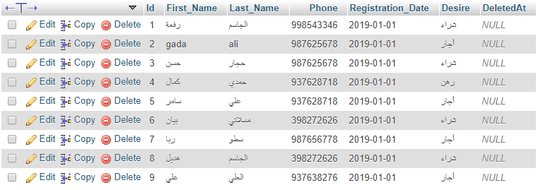

أهم جدول في المشروع هو جدول العقار الذي فيه المعلومات الكاملة عن العقار مثل السعر ونوع الحالة الاستثمارية الحالية والمتاحة والاتجاه ورقم السجل العقاري وعدد العقارات المجاورة و...:

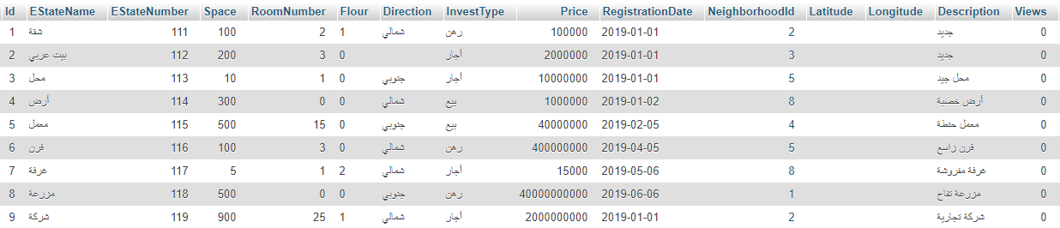

وطبعا لدينا جدول الكسر بين جدول العقار وجدول الزبون كما تم توضيح ذلك في التقريرالسابق:

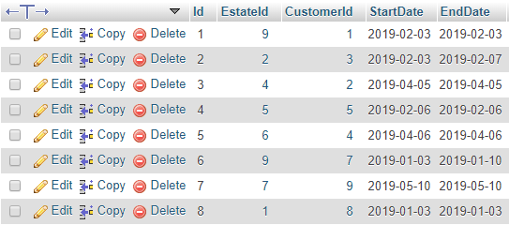

ولدينا جدول الكسر بين العقار والمالك:

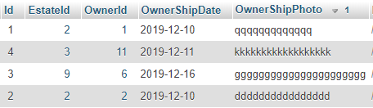

ولدينا جدول الخدمة لمعرفة فيما إذا خدمة معينة متوفرة في العقار أم لا:

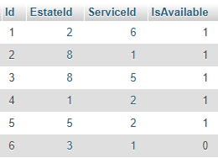

وأيضاً لدينا جدول الصورة الخاص بالعقارات حتى يتم توصيف العقار كما ذكرنا بالتقرير السابق:

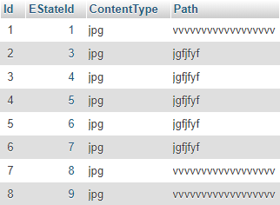

طبعاً يتم وضع أمثلة افتراضية للتجريب ، واختبار قاعدة البيانات حتى الحصول على القاعدة النهائية.

وجدول جيران وهو مفيد جدا في حال أراد الزبون معرفة الجيران قبل شراء العقار:

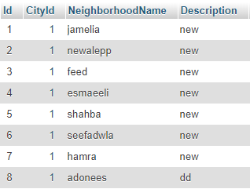

ولدينا جدول المالك وتفاصيل عنه:

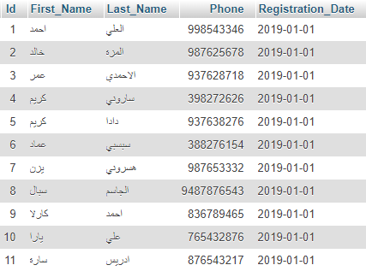

ولدينا أيضاً جدول الذي يعطي تفاصيل عن العقار حيث يتم تخزين فيه آراء الزبائن السابقين عن العقار المحدد لكي يتم تقييم مستوى العقار ومعرفة هل العقار يناسبهم للشراء أو الرهن أو الإيجاروهذا شبيه بتقييم الفنادق مثل فندق بنجمتين أو ثلاثة أو أربعة أو حتى خمسة :

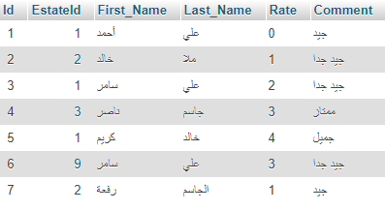

جدول الخدمة يقدم لنا أنواع الخدمة التي يمكن أن تكون مرافقة للعقار:

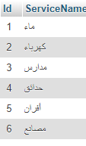

**انتهى التقرير الثاني**